**MỤC LỤC**

1. Đăng nhập 2

2. Đăng ký 3

3. Màn hình dịch từ video sang text 4

4. Màn hình dịch từ text sang video 5

5. Màn hình các bài học 5

6. Màn hình hồ sơ 10

# 1. Giới thiệu tài liệu

Mục đích tài liệu: Tài liệu nhằm mô tả các bước thực hiện trên màn hình chức năng của ứng dụng Sign Language version 2.

# 2. Đăng nhập

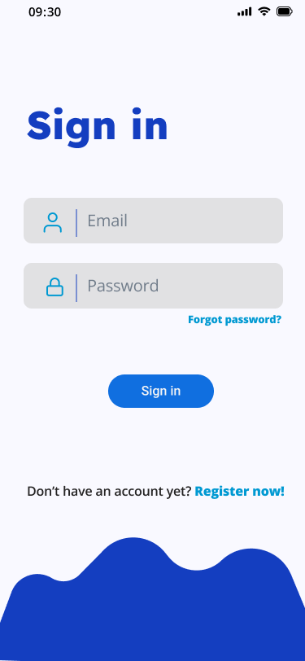

***Đối với người dùng đã có tài khoản:*** Để đăng nhập vào hệ thống, người dùng sử dụng email đã được dùng để đăng ký tài khoản trước đó. Các bước đăng nhập được tiến hành như sau:

* **Bước 1:** Người dùng nhập email và password;
* **Bước 2:** Click chọn biểu tượng ;

Sau khi đăng nhập, hệ thống hiển thị giao diện sử dụng như sau:

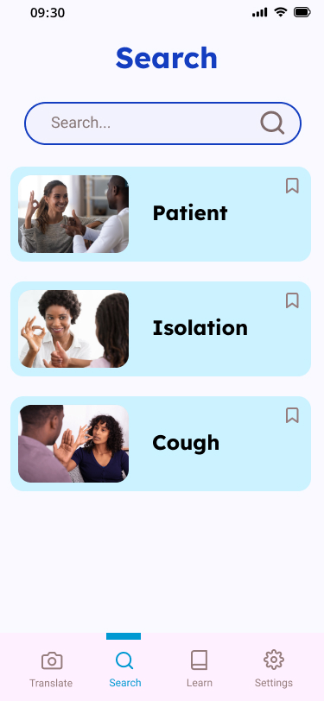

***Đối với người dùng sử dụng lần đầu:*** Để đăng nhập, người dùng cần tạo đăng ký tài khoản. Click chọn **Register now**, hệ thống chuyển qua màn hình Register.

|  |  |
| --- | --- |
|  |  |

# 2. Đăng ký

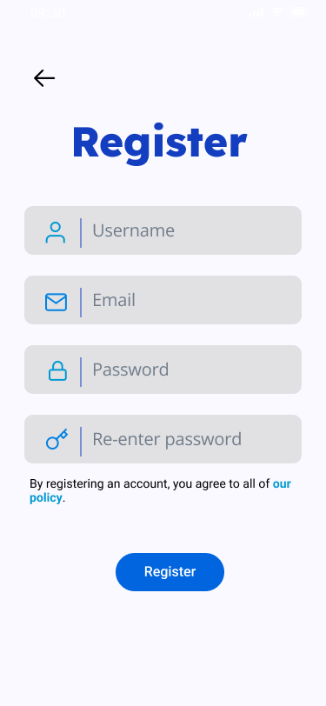

Để đăng ký, người dùng thực hiện các thao tác sau:

* **Bước 1:** Nhập username, email address, password, và re-enter password;
* **Bước 2:** Click chọn biểu tượng ;

Hệ thống sẽ hiển thị về giao diện trang đăng nhập.

# 3. Màn hình dịch từ video sang text

Để chuyển qua màn hình dịch từ video sang text, người dùng chọn biểu tượng .

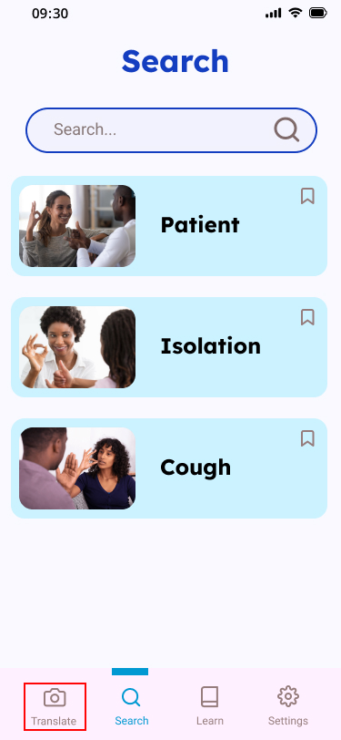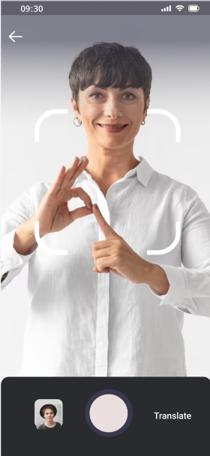

Người dùng có thể tra cứu từ bằng video bằng 2 cách:

* **Cách 1:** Quay video trực tiếp. Người dùng click vào biểu tượng ;
* **Cách 2:** Upload video từ thiết bị truy cập. Người dùng click vào biểu tượng 

Sau khi quay/upload video thành công, người dùng có thể xem lại được video. Người dùng nhấn chọn , hệ thống sẽ trả về nhãn dự đoán.

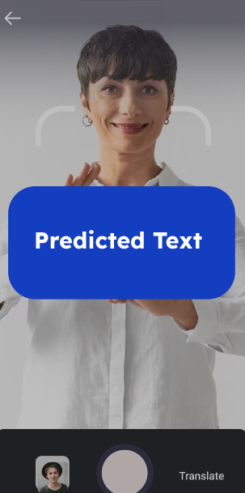

Để trở về màn hình ban đầu, người dùng chọn biểu tượng .

# 4. Màn hình dịch từ text sang video

Để chuyển qua màn hình dịch từ text sang video, người dùng chọn biểu tượng  trên thanh menu ngang. Hệ thống sẽ hiển thị như sau:

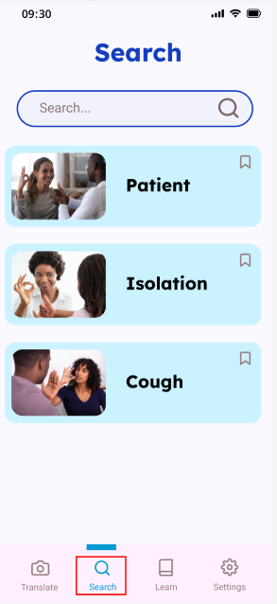

Người dùng nhập vào thanh tìm kiếm và hệ thống sẽ trả lại từ người dùng muốn tìm. Người dùng click vào từ, hệ thống sẽ trả về màn hình sau:

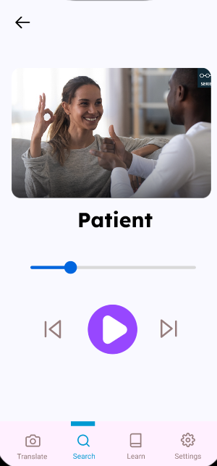

Người dùng click vào nút  để play/stop video. Để tua video, người dùng sử dụng nút và  hoặc kéo trực tiếp trên thanh hiển thị .

Để quay trở về màn hình dịch từ text sang video, người dùng chọn biểu tượng  hoặc .

# 5. Màn hình các bài học

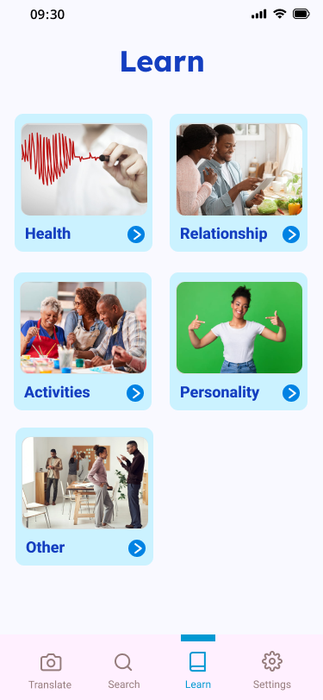

Người dùng click chọn biểu tượng  để chuyển sang màn hình các bài học. Hệ thống hiển thị các chủ đề khác nhau. Để tiến hành học, người dùng thao tác như sau:

* **Bước 1:** Người dùng click vào biểu tượng chủ đề học. Hệ thống sẽ trả về giao diện gồm các cấp độ. Mỗi cấp độ sẽ gồm các từ khác nhau và hiển thị điểm đạt được nếu học từ đó. Mỗi từ có số điểm là 35 điểm. Các từ người dùng đã học sẽ được hiển thị với biểu tượng . Thanh trạng thái **Progress** thể hiện tỷ lệ phần trăm số bài học mà người dùng đã hoàn thành.

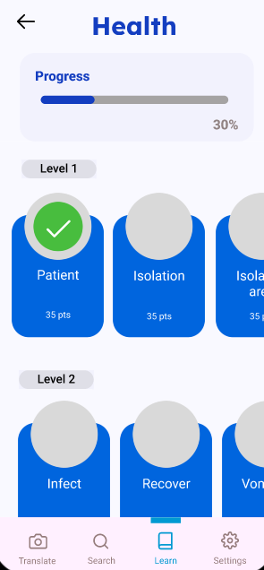

* **Bước 2:** Người dùng chọn từ muốn học. Có 2 cách để thực hiện. *Cách 1,* bấm trực tiếp vào từ hiển thị trên màn hình mà người dùng muốn. *Cách 2,* người dùng nhấn vào button Cấp độ mình muốn, hệ thống hiển thị danh sách các từ thuộc cấp độ đó, người dùng chọn từ mà mình muốn học;

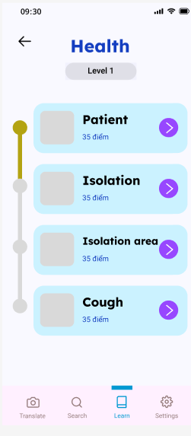

* **Bước 3:** Sau khi chọn từ muốn học, hệ thống chuyển sang giao diện như bên dưới;

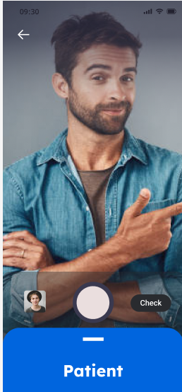

Người dùng kéo  lên/xuống để xem/đóng video hướng dẫn. Người dùng chọn  để play/stop video; ,  hoặc  để tua video.

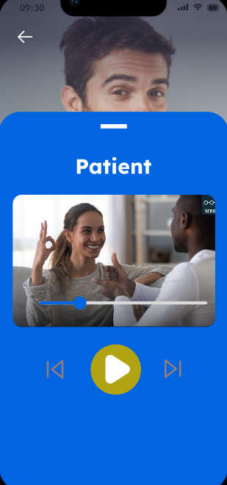

Sau đó người dùng click vào biểu tượng  để quay video thực hành hoặc click vào biểu tượng  để upload video có sẵn trong thiết bị lên.

* **Bước 4:** Sau khi đã quay/upload xong video, người dùng có thể xem lại video. Sau đó, người dùng click chọn  và hệ thống sẽ trả về điểm người dùng đạt được.

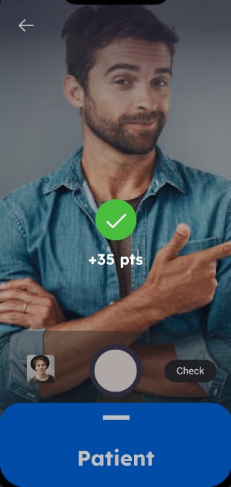

* **Bước 5:** Người dùng click vào biểu tượng  để quay trở về màn hình danh sách các từ thuộc cấp độ mà người dùng đã chọn.



* **Bước 6:** Xem điểm. Sau khi người dùng học xong 1 từ, hệ thống sẽ chuyển sang giao diện như sau:

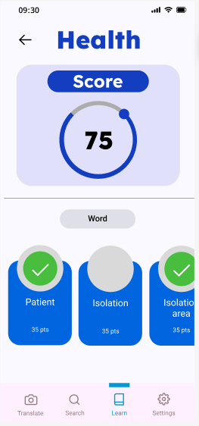

+ Điểm trung bình mà người dùng đạt được.

+ Hiển thị số điểm các từ mà người dùng đã học và trạng thái (đã học hoặc chưa học) của các từ.

# 6. Màn hình hồ sơ

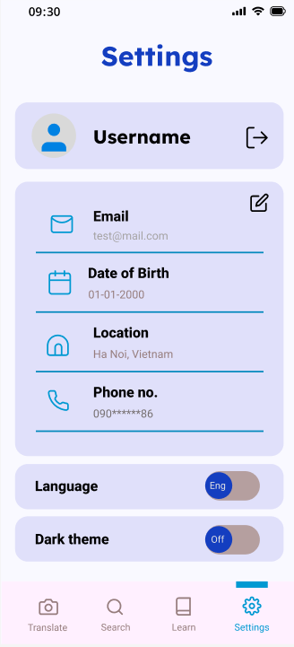

Để xem và thay đổi thông tin hồ sơ, người dùng click vào biểu tượng  trên thanh menu ngang.

Các trường thông tin trên giao diện này bao gồm:

* Username;
* Date of Birth;
* Location;
* Phone number

Người dùng có thể thay đổi các trường thông tin này bằng cách click vào . Sau khi thay đổi xong, người dùng click biểu tượng  để hoàn tất việc thay đổi thông tin.

Để thay đổi ngôn ngữ sử dụng, hoặc thay đổi theme, người dùng click vào biểu tượng  và .

Để đăng xuất khỏi ứng dụng, người dùng chọn .